Cuso de Git GitHub

Git não depende do GitHub para existir
GitHub e altamente dependente do Git
Existir também o Gite Lab e GitBugt

Instalação do Git

https://git-scm.com/install/windows

Criar uma pasta, botão direito selecione 
vai abrir um terminal
Digite git –version 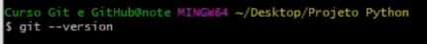
Em seguida digite git config --global user.name “Usuario 123”
Para saber se deu certo digite git config –global user.name
Ele mostra o usuário abaixo. 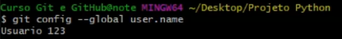
Criando repositórios (git int)

Login: fabiolex12@gmail.com
Senha: F@biolex2233
Perfil: Fabiolex22
Entrar no perfil clicar 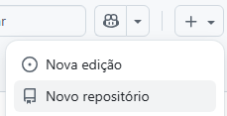

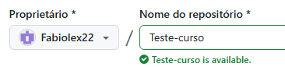
Vincular a pasta com o git Hub
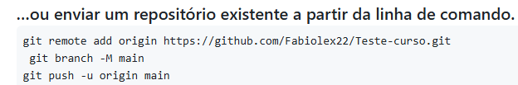
Digitar git init
Clica botão direito seleciona PASTE
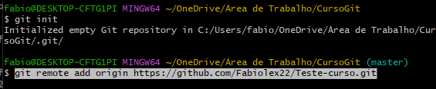
Pronto a pasta esta vinculada ao meu Git Hub
Adicionando Mudanças (git add)
Clicar na pasta botão direito
Para verificar se estamos no repositório que deseja digintar: git status
Após adicionar o arquivo digitar git status para ver como o git se comporta
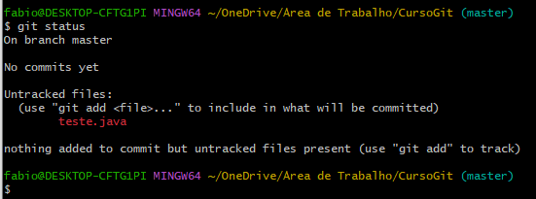
Untracked files:
Ele fala que tem um arquivo la mas não está reconhecendo o arquivo.

Agora vamos fazer o git reconhecer o arquivo
Digite (git add e o nome do arquivo) 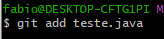
A cor do arquivo mudou de vermelho para Verde
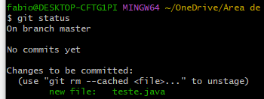
Commitando mudanças (git commit)
Abra o terminal do git digite (git status)
Mostra que tem que adicionar os arquivos
Após add digitar ( git commit -m “Criar código de leitura de um arquivo e também criar arquivo da receita”
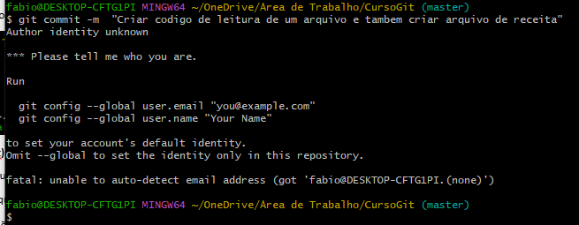
Da erro falando que não tem user.email nem user.name
Digita ( git config –global “user.email fabiolex12@gmail.com” )
Digita ( git config –global user.name “Fabiolex22”
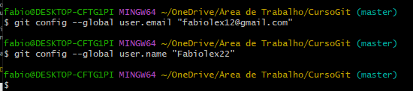

Seta pra cima ate achar o comando do Commit
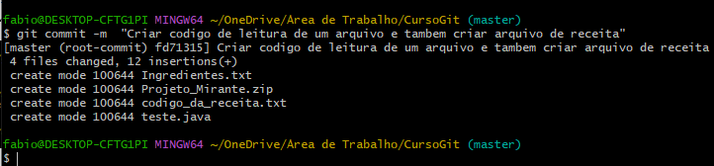
Digita (git status)
Ele vai mostrar que não tem nada a ser comitado e que já comitamos
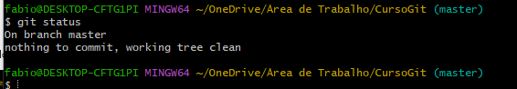
Enviando e buscando mudanças (git push e git pull)
Para enviar o código digite (git push origin master)
O git vai abrir a tela de autenticação
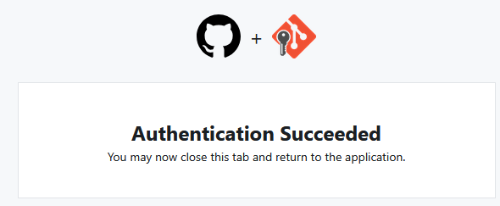

Pronto nosso push foi feito o código já esta no git Hub
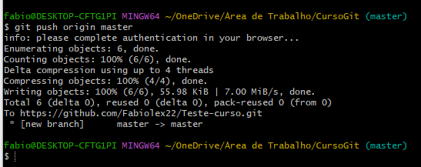
Como fazer para pegar as atualizações do repositório
Digitar git pull origin master
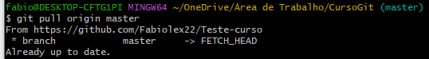
Aqui ele fala que já esta tudo atualizado pois so eu estou utilizando o repositório

Verificando mudanças (git, diff, git log, gitshortlog e git show).
Quando alterei o documento e digitei ( git status ) ele mostra que algo foi modificado.
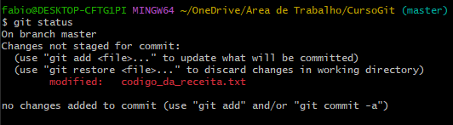

Agora e necessário adicionar e comitar novamente
Quando digitar ( git diff) ele vai mostra a comparação da versão atual com aversão comitada
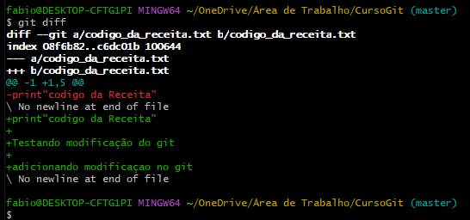

Digitar ( git log ) mostras os últimos comits
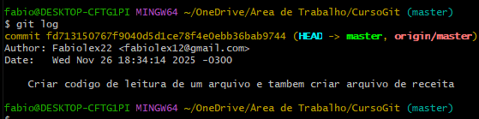
Digitar ( git shortlog)
Mostra de uma maneira mais simples quantos commits e quem fez
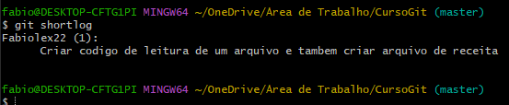
Para limpar a tela digitar ( clear )
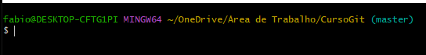

Para pegar o rash ( botão direito seleciona e copi)
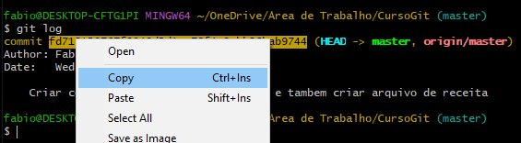
Digitar git show e colar o numero do rash
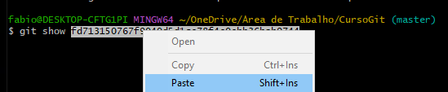
Com isso ele fala tudo que foi feito nesse comitê
Comando importante para saber oque vc fez no arquivo. Antes de comitar.
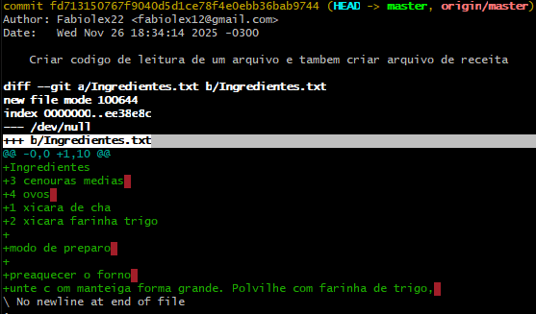

Revertendo modificações ( git reset e git checkout)
Digitar ( git status )
Mostra que o arquivo foi modificado
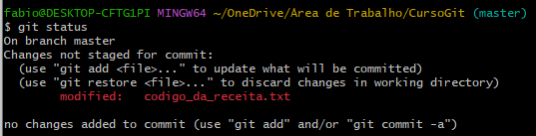

Vamos adicionar ( git add o nome do arquivo )
Para comitar digitar ( git commit -m “modificar código da receita”
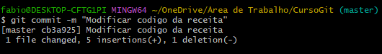
Para descomitar o arquivo digite ( git log)
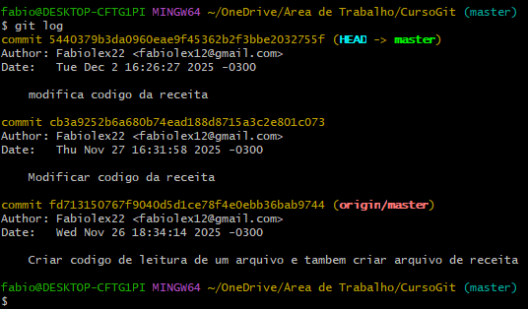

Copia o rash fd713150767f9040d5d1ce78f4e0ebb36bab9744
Digitar ( git reset fd713150767f9040d5d1ce78f4e0ebb36bab9744 )
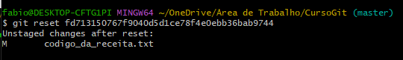
Quando digita ( git log ) não temos mais o segundo commite.
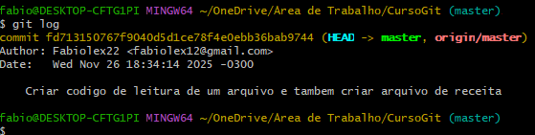
Quando digita (git diff) mostra que o arquivo foi modificado.
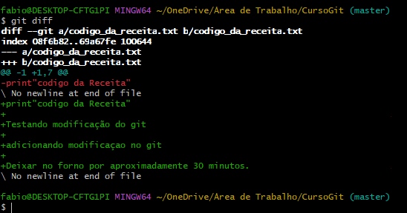

Como fazer para descartar todas as mudanças
Digitar ( git checkout código_da_receita.txt)
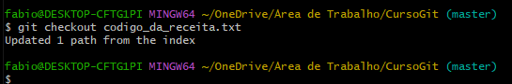

Digtar (git status) sumiu o a parte onde fala as infor de colocar no forno
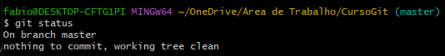

Lidando com Conflitos

Digita (git status) perceba que algo foi alterado.
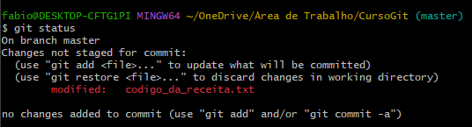

Digitar ( git add) para aceitar a alteração.
Digita ( git commit -m “ modificada a função que abre o arquivo código da receita”
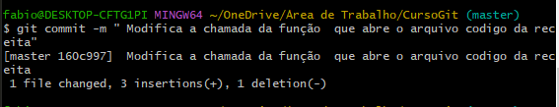
Para manda pra o servidor digitar ( git push origin master)
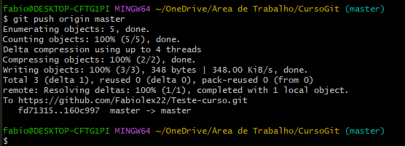
Não deu conflito
Baixando e clonando repositórios. E baixando repositórios
Logar no git clicar em Code baixar zip
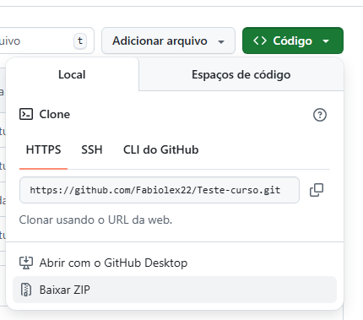
Ou usar o terminal
Copiar essa linha
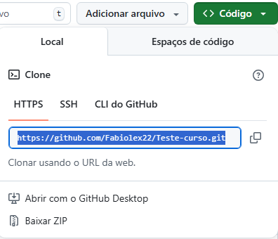

Abra o terminal
Digita ( git clone e cola )
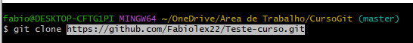
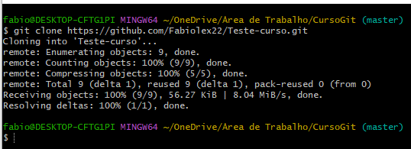
Ele baixa o projeto para a pasta do repositório
